Лабораторная работа №5
«Вычисления с дробями Фарея с округлением на основе цепных дробей»

Целью данной лабораторной работы является исследование точности вычислений с дробями Фарея с округлением с помощью цепных дробей.
- Теоретическая часть
Пример цепной дроби
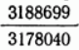
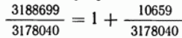
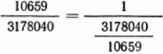
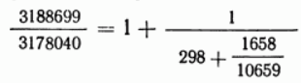
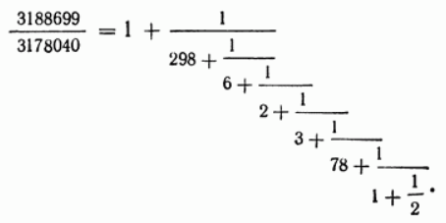
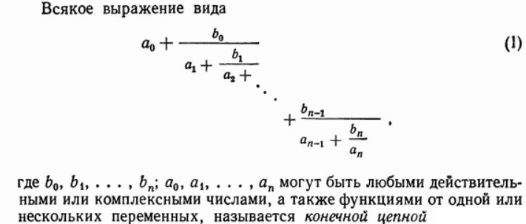
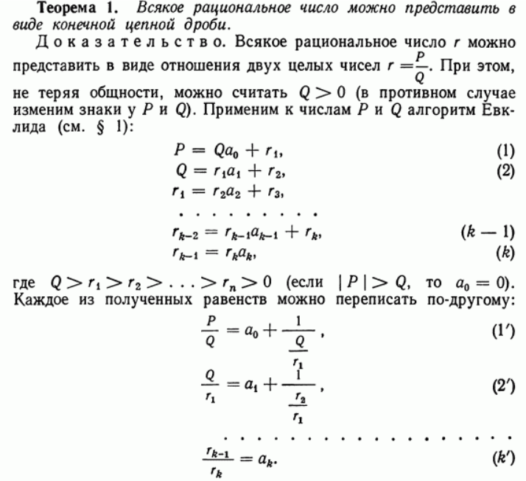
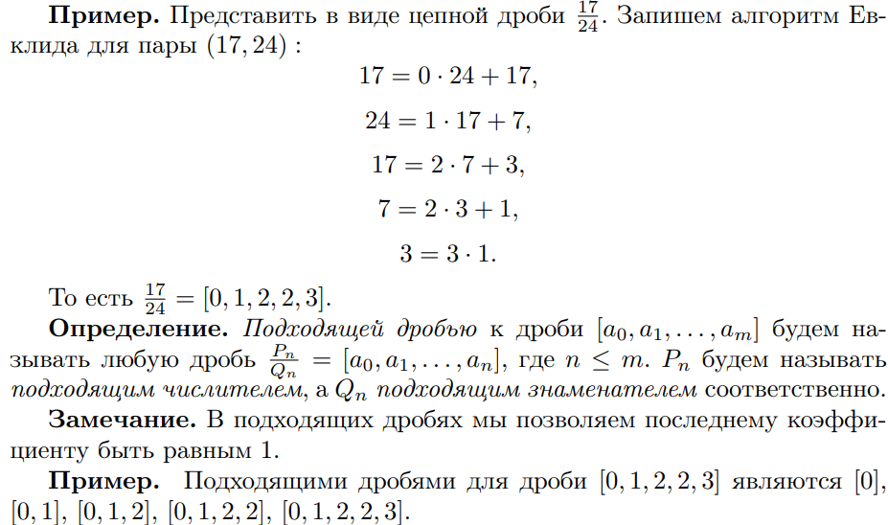
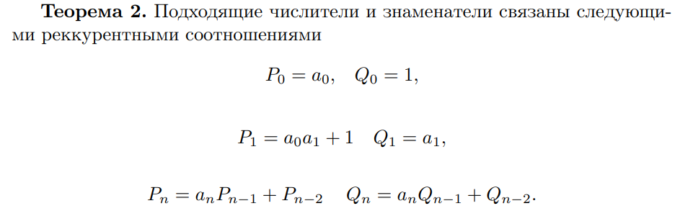
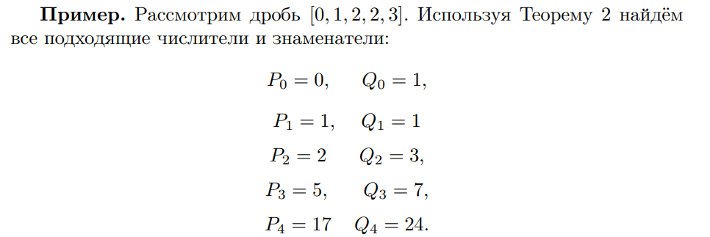

По заданию №2
Существует несколько библиотек для высокоточных вычислений с плавающей запятой на C#, Python и C. Вот некоторые из наиболее популярных:

GNU MPFR — это библиотека C для вычислений с плавающей запятой множественной точности с правильным округлением 1. Это бесплатная библиотека для арифметики произвольной точности, работающая с целыми числами со знаком, рациональными числами и числами с плавающей запятой 1.

bigfloat — это пакет Python, который обеспечивает произвольную точность и правильное округление двоичной арифметики с плавающей запятой 2. Он реализован как оболочка Cython вокруг библиотеки GNU MPFR 3.

Boost.Multiprecision — это библиотека C++, обеспечивающая арифметику с множественной точностью 4. Она поддерживает целые, рациональные числа и числа с плавающей запятой с определяемой пользователем точностью 4.

Вот несколько примеров использования этих библиотек:
GNU MPFR:
#include <mpfr.h>

int main()
{
mpfr_t x;
mpfr_init2(x, 256); // Set the precision to 256 bits
mpfr_set_d(x, 3.14159265358979323846, MPFR_RNDN); // Set x to pi
mpfr_printf("x = %.50RNf\n", x); // Print x with 50 digits of precision
mpfr_clear(x);
return 0;
}

bigfloat:
Python
Код, созданный ИИ. Внимательно просмотрите и используйте. Дополнительные сведения о часто задаваемых вопросах.

from bigfloat import *

with precision(256):
x = sqrt(2)
print(x)

C#:
MPFR.NET:
using MPFR;

class Program
{
static void Main(string[] args)
{
mpfr_t x = new mpfr_t();
mpfr_t y = new mpfr_t();
mpfr_t z = new mpfr_t();

MPFR.mpfr_init2(x, 256);
MPFR.mpfr_init2(y, 256);
MPFR.mpfr_init2(z, 256);

MPFR.mpfr_set_d(x, 3.14159265358979323846, MPFR_RNDN);
MPFR.mpfr_sqrt(z, x, MPFR_RNDN);

Console.WriteLine(MPFR.mpfr_get_str(null, out _, 10, 0, z, MPFR_RNDN));
}
}

- Практическая часть
Задание 1.
Составить программу, которая для заданной дроби Фарея выводит её подходящие дроби меньших порядков и их представления в модулярной системе счисления по заданному модулю.
Задание 2.
Найти скалярное произведение векторов из примера прошлой лабораторной работы с использованием библиотеки высокоточных вычислений. Показать при какой минимальной длине мантиссы точность результатов в этой библиотеке выше чем одинарная точность и двойная точность.

III. Литература

- Грегори Р., Кришнамурти Е. Безошибочные вычисления. Методы и приложения: Пер. с англ. – М.: Мир,1998 – 208 с., ил.
- Виленкин Н.Я., Мордкович А.Г. Математический анализ. Введение в анализ.
- https://uni.bsu.by/arrangements/seminar_t4/lekcii/lecture_8.pdf

